**Лабораторна робота No 1**ТЕМА: Побудова графіків функцій.

МЕТА: навчитися використовувати графічні можливості середовища MS Visual Studio

Хід роботи

1. Зібрати форму

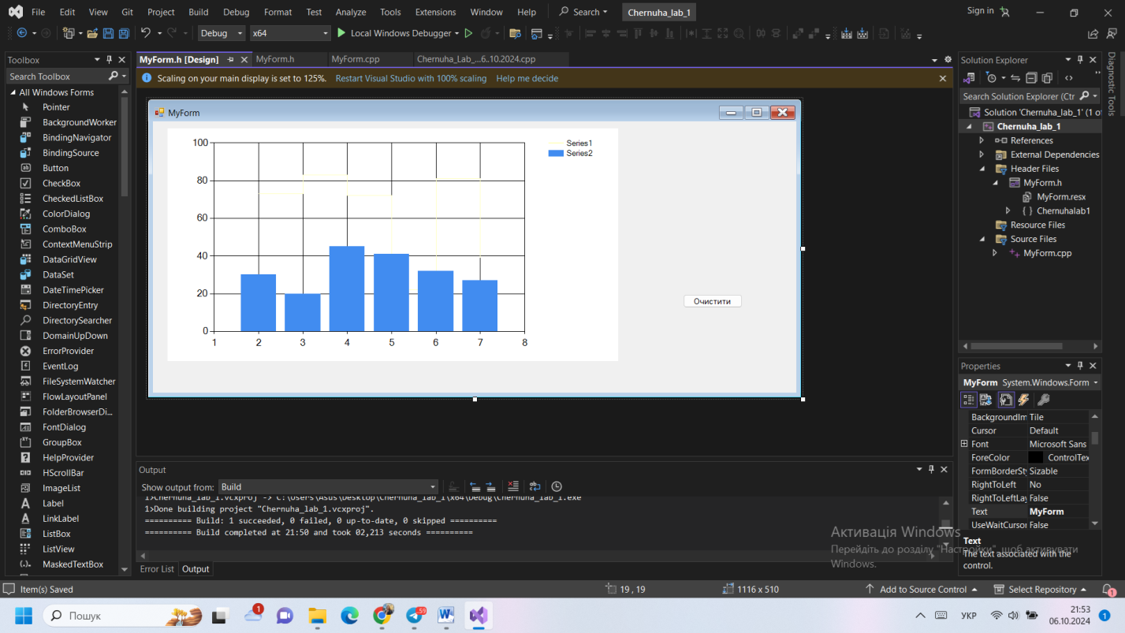

1. Написати код за прикладом + варіант

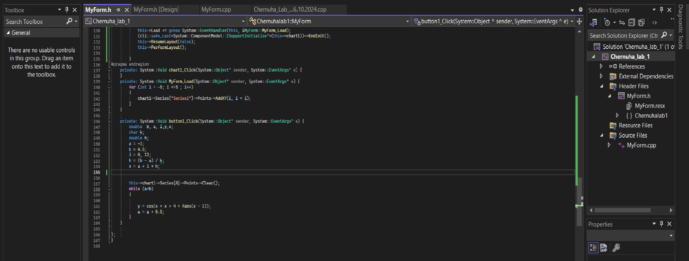

1. Запустити на перевірку  
   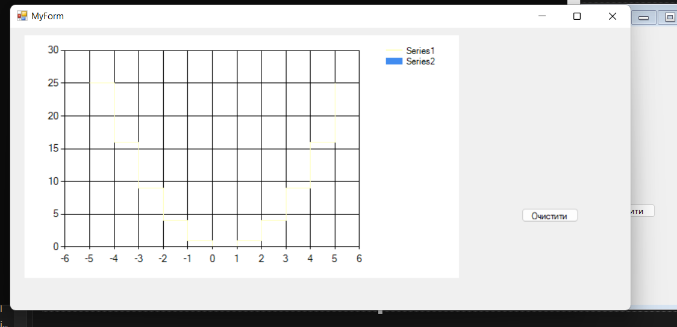
2. Перевірка іншого функціоналу

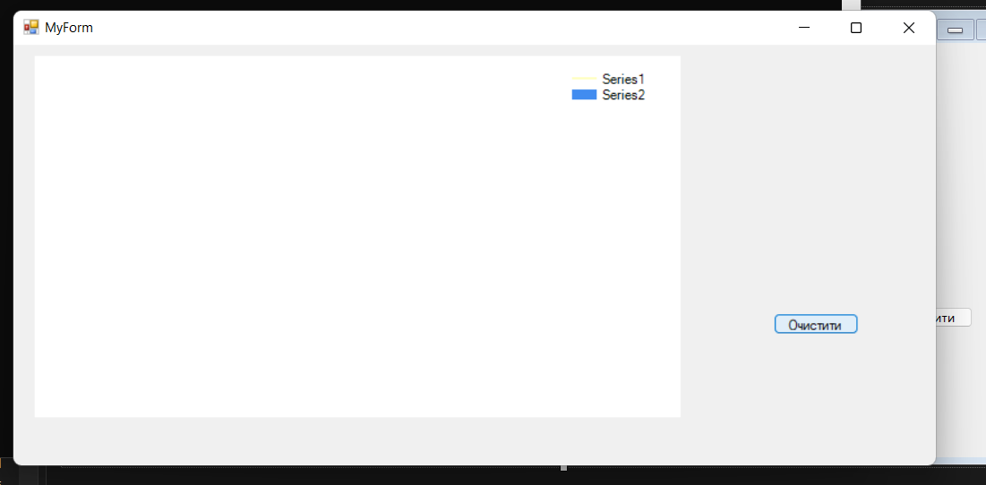

Відповіді на контрольні запитання:

1. Цей компонент дозволяє будувати різні діаграми та графіки. Компонент Chart має безліч властивостей, методів, подій
2. Цикл — різновид керівної конструкції у високорівневих мовах програмування, призначений для організації багаторазового виконання набору інструкцій (команд)
3. Цикл з передумовою — цикл, що виконується доки істинна деяка умова, вказана перед його початком. Ця умова перевіряється до початку виконання тіла циклу, тому тіло може бути не виконане жодного разу (якщо умова з початку хибна).
4. Цикл із післяумовою починається з виконання тіла циклу. Після кожного такого виконання перевіряється умова циклу. Якщо результатом перевірки є «ні», тіло циклу виконується ще раз; якщо «так» — здійснюється вихід із циклу, тобто перехід до виконання наступної за циклом команди.
5. Цикл з параметром for використовується зазвичай в тих випадках, коли заздалегідь можна визначити кількість повторень циклу. Цикл з параметром for служить для організації n-кратного виконання тіла циклу для значень параметра циклу з деякої впорядкованої дискретної множини.
6. Оператор break використовується для негайного завершення циклу. Оператор continue використовується для пропуску поточної ітерації циклу та переходу до наступної ітерації.
7. Оператор continue дозволяє пропустити поточну ітерацію циклу і перейти до наступної. Це корисно, коли потрібно пропустити певні умови або значення в процесі виконання циклу.